Проект


АДМИНИСТРАЦИЯ ЛЕНИНГРАДСКОЙ ОБЛАСТИ
КОМИТЕТ ПО КУЛЬТУРЕ ЛЕНИНГРАДСКОЙ ОБЛАСТИ

ПРИКАЗ

«___»____________2017 г. №_______________

г. Санкт-Петербург

О включении выявленного объекта культурного наследия,
«Жилой дом»,
расположенного по адресу: Ленинградская область, Выборгский район, город Выборг, улица Сторожевой башни, дом 11,
в единый государственный реестр объектов культурного наследия (памятников истории и культуры) народов Российской Федерации,
об утверждении границ территории и установлении предмета охраны объекта культурного наследия

В соответствии со ст. 3.1, 9.2, 18, 33 Федерального закона от 25 июня 2002 года № 73-ФЗ «Об объектах культурного наследия (памятниках истории и культуры) народов Российской Федерации», на основании акта государственной историко-культурной экспертизы, выполненного ООО «Научно-производственное и проектное объединение «Союзстройреставрация» (аттестованный эксперт Мильчик М.И.),

п р и к а з ы в а ю :

- Включить выявленный объект культурного наследия расположенный по адресу: Ленинградская область, Выборгский район, г. Выборг, ул. Сторожевой башни, д.11 в единый государственный реестр объектов культурного наследия (памятников истории и культуры) народов Российской Федерации в качестве объекта культурного наследия регионального значения «Жилой дом».
- Утвердить границы территории объекта культурного наследия регионального «Жилой дом», расположенного по адресу: Ленинградская область, Выборгский район, г. Выборг, ул. Сторожевой башни, д.11, согласно приложению № 1 к настоящему приказу.
- Установить предмет охраны объекта культурного наследия регионального значения «Жилой дом», расположенного по адресу: Ленинградская область, Выборгский район, г. Выборг, ул. Сторожевой башни, д.11, согласно приложению № 2.
- Исключить объект, расположенный по адресу: Ленинградская область, Выборгский район, г. Выборг, ул. Сторожевой башни, д.11 из перечня выявленных объектов культурного наследия, расположенных на территории Ленинградской области, утвержденного приказом комитета по культуре Ленинградской области от 01 декабря 2015 года № 01-03/15-63.
- Пункт 177 акта постановки на первичный учет вновь выявленных объектов, представляющих историко-культурную ценность в г. Выборге Ленинградской области № 5-5 от 14 марта 1989 года считать утратившим силу.
- Отделу по осуществлению полномочий Ленинградской области в сфере объектов культурного наследия департамента государственной охраны, сохранения и использования объектов культурного наследия комитета по культуре Ленинградской области:
- обеспечить внесение сведений об утверждении границ территории и установлении предмета охраны объекта культурного наследия регионального значения «Жилой дом» в единый государственный реестр объектов культурного наследия (памятников истории и культуры) народов Российской Федерации;
- направить письменное уведомление собственнику или иному законному владельцу выявленного объекта культурного наследия, земельного участка в границах территории объекта культурного наследия о принятии решения о включении такого объекта в реестр либо об отказе во включении такого объекта в реестр в сроки, установленные действующим законодательством;
- направить в сроки установленные действующим законодательством копию настоящего приказа с приложениями в территориальный орган федерального органа исполнительной власти, уполномоченного Правительством Российской Федерации на осуществление государственного кадастрового учета, государственной регистрации прав, ведение Единого государственного реестра недвижимости и предоставление сведений, содержащихся в Едином государственном реестре недвижимости.
- Настоящий приказ вступает в силу со дня его официального опубликования.
- Контроль за исполнением настоящего приказа возложить на заместителя начальника департамента государственной охраны, сохранения и использования объектов культурного наследия комитета по культуре Ленинградской области.

Председатель
комитета по культуре Е.В. Чайковский

Приложение 1
к Приказу комитета по культуре
Ленинградской области
от «__» ________ 2017 г. № ____

Границы территории
объекта культурного наследия
«Жилой дом», расположенного по адресу: Ленинградская область, Выборгский район, г. Выборг, ул. Сторожевой башни, д.11.

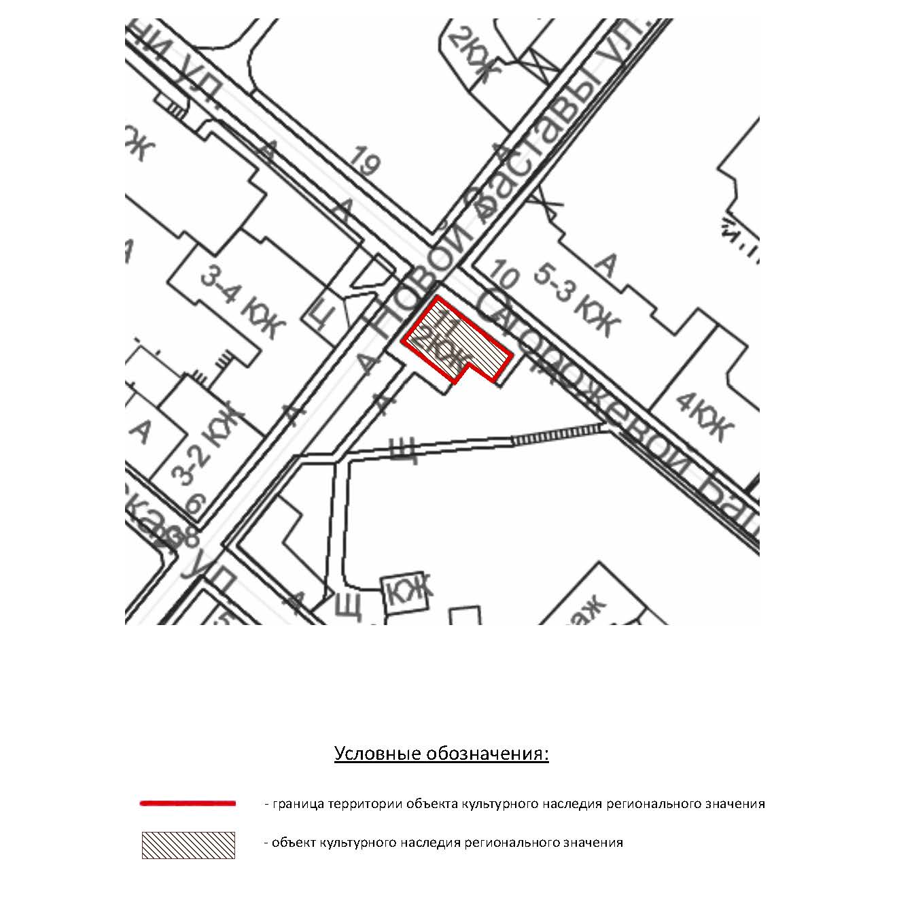

Описание границ территории
объекта культурного наследия
«Жилой дом», расположенного по адресу: Ленинградская область, Выборгский район, г. Выборг, ул. Сторожевой башни, д.11.

Здание представляет собой самостоятельный архитектурно-планировочный элемент в панораме ул. Сторожевой башни и ул. Новой заставы. Современное межевание не закрепляет исторические границы владельческого участка. В связи с этим рекомендуется провести границу объекта культурного наследия по обрезу фундамента здания.
От точки 1 к точке 2 на юго-восток Главный фасад по ул. Сторожевая башня. Длина границы – 17,73 м;
От точки 2 к точке 3 на юго-запад Дворовой фасад перпендикулярно ул. Сторожевая башня. Длина границы – 6,12 м.
От точки 3 к точке 4 на северо-запад Дворовый фасад. Длина границы – 5,90 м;
От точки 4 к точке 5 на юго-запад Дворовой фасад перпендикулярно ул. Сторожевая башня.. Длина границы – 4,31 м
От точки 5 к точке 6 на северо-запад Дворовой фасад параллельно ул. Сторожевая башня. Длина границы – 12,04 м
От точки 6 к точке 1 на северо-восток Фасад перпендикулярно ул. Новой заставы. Длина границы – 10,60 м

Координаты поворотных точек границ территории
объекта культурного наследия
«Жилой дом», в МСК-47 (км),
расположенного по адресу: Ленинградская область, Выборгский район,
г. Выборг, ул. Сторожевой башни, д.11.

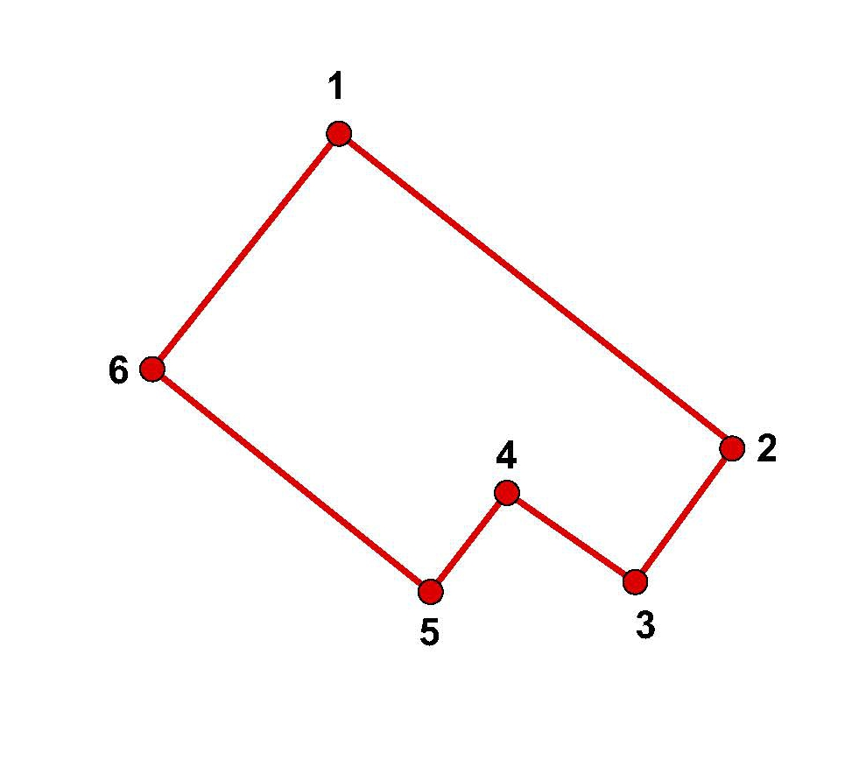

Обозначение (номер) характерной точки | Долгота, (X) | Широта (Y)
1 | 16524,29 | 10121,8
2 | 16538,3 | 10110,93
3 | 16534,76 | 10105,93
4 | 16530,06 | 10109,49
5 | 16527,44 | 10106,07
6 | 16517,86 | 10113,37

Определение географических координат характерных точек границы территории объекта культурного наследия выполнено в местной системе координат МСК-47 Ленинградская область ГОСТ 51794-2008.

Режим использования территории объекта культурного наследия
«Жилой дом», расположенного по адресу: Ленинградская область, Выборгский район,
г. Выборг, ул. Сторожевой башни, д.11.

Режим использования земельного участка в границах территории объекта культурного наследия предусматривает сохранение объекта культурного наследия – проведение работ, направленных на обеспечение физической сохранности объекта культурного наследия, а так же выполнение требований Федерального закона от 25.06.2002 № 73-ФЗ «Об объектах культурного наследия (памятниках истории и культуры) народов Российской Федерации в части установленных ограничений к осуществлению хозяйственной деятельности в границах территории объекта культурного наследия.

На данной территории запрещается:
- ведение хозяйственной деятельности, не связанной с сохранением объекта культурного наследия, в том числе размещение вывесок, рекламы, навесов;
- проведение земляных, строительных, мелиоративных и иных работ, не связанных с работами по сохранению объектов культурного наследия или его отдельных элементов, сохранением историко-градостроительной или природной среды объекта культурного наследия; строительство временных зданий и сооружений, не связанных с жизнедеятельностью здания, искажающих восприятие объекта культурного наследия;
- использование пиротехнических средств и фейерверков;
- создание разрушающих вибрационных нагрузок динамическим воздействием на грунты в зоне их взаимодействия с памятником.

На данной территории разрешается:
- проектирование и проведение работ по сохранению объекта культурного наследия, не нарушающие целостности территории и предмета охраны объекта культурного наследия;
- проведение работ по приспособлению объекта культурного наследия, не нарушающих предмета охраны;
- проведение работ по благоустройству земельного участка, расположенного в границах территории объекта культурного наследия, с учетом вида использования данной территории и формирования условий благоприятного зрительного восприятия объекта культурного наследия: разбивка дорожек, озеленение территории, разбивка цветников;
- воссоздание утраченных историко-культурных элементов ландшафта и градостроительной среды, в том числе исторических зданий, сооружений и элементов планировки по специально выполненным проектам на основании комплексных историко-градостроительных, архивных, археологических и т.д. исследований;
- установка информационных знаков размером не более 0,8х1,2м в местах, не мешающих обзору объекта культурного наследия;
- применение при благоустройстве и оборудовании территории традиционных материалов – дерево, камень, кирпич, в покрытиях, малых архитектурных формах, исключая контрастные сочетания и яркую цветовую гамму.

Приложение 2
к Приказу комитета по культуре
Ленинградской области
от «__» ______ 2017 г. № ______

Предмет охраны
объекта культурного наследия
«Жилой дом», расположенного по адресу: Ленинградская область, Выборгский район, г. Выборг, ул. Сторожевой башни, д.11.

 | Видовая принадлежность предмета охраны | Предмет охраны | Фотофиксация
1 | 2 | 3 | 4
1 | Объемно-пространственное  решение: | местоположение, габариты и конфигурация двухэтажного здания, расположенного на угловом участке, на пересечении улиц Сторожевой Башни и Новой Заставы;  габариты и конфигурация крыши (двускатная), материал кровли (листовой металл);  дымовые трубы – местоположение, габариты, конфигурация. | 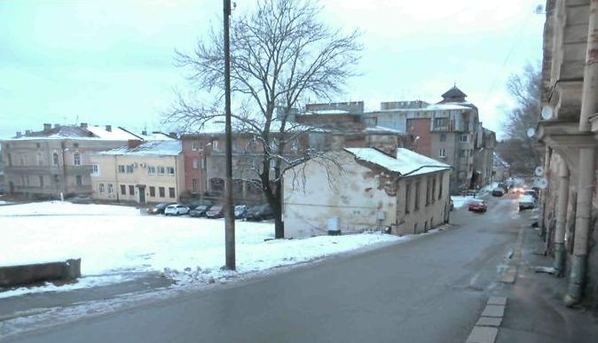  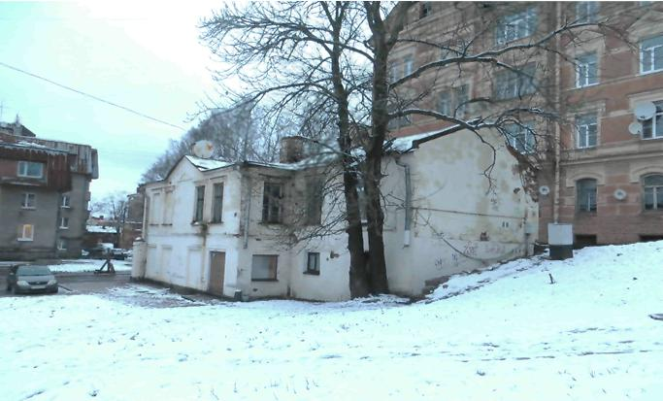
2 | Конструктивная система: | исторические наружные и внутренние кирпичные капитальные стены.  отметки межэтажных перекрытий.
3 | Объемно-планировочное решение: | историческое объемно-планировочное решение в габаритах капитальных стен.
4 | Архитектурно-художественное решение фасадов: | юго-западный фасад:  двухэтажный, на 8 световых осей, ассиметричный, с уступом:  вид материала и характер отделки цоколя – известняк;  вид материала и характер отделки фасада – окрашенная гладкая штукатурка;  исторический дверной проем – местоположение (по 5-й световой оси),  габариты, конфигурация (прямоугольный), оформление (профилированный наличник, образованный профилированной тягой, которая окантовывает все проемы 1-го этажа);  заполнение дверного проема – материал (дерево), конструкция (двери двустворчатые), оформление (профилированные филенки);  исторические оконные проемы, включая ложные – местоположение, габариты, конфигурация (прямоугольные);  заполнение оконных проемов – материал (дерево), цвет*, тип переплета: трёхстворчатые окна с глухой верхней и двумя открывающимися нижними фрамугами;  *по результатам натурных и архивных исследований.  оформление оконных проемов:  профилированные наличники, образованные тягой – в уровне 1-го этажа (по 1-5-й осям);  профилированные наличники, линейные сандрики, подоконные доски на кубических кронштейнах – в уровне 2-го этажа (по 1-5-й осям);  профилированные наличники, линейные сандрики – в уровне 2-го этажа (по 6-8-й осям);  профилированная междуэтажная тяга;  венчающий профилированный карниз;  щипцовое завершение – местоположение (по 3-й оси), габариты, конфигурация (треугольное), оформление (профилированная тяга в виде треугольника);  северо-западный фасад:  на три световые оси;  вид материала и характер отделки цоколя – известняк;  вид материала и характер отделки фасада – окрашенная гладкая штукатурка;  исторический дверной проем – местоположение (по 3-й световой оси),  габариты, конфигурация (прямоугольный), оформление (профилированный наличник, образованный профилированной тягой, которая окантовывает все проемы 1-го этажа);  исторические оконные проемы – местоположение, габариты, конфигурация (прямоугольные);  заполнение оконных проемов – исторические материал (дерево), цвет*, рисунок расстекловки;  *по результатам натурных и архивных исследований.  оформление оконных проемов:  наличники из профилированной тяги – в уровне 1-го этажа;  профилированные наличники, линейные сандрики, подоконные доски на кубических кронштейнах – в уровне 2-го этажа;  профилированная междуэтажная тяга;  венчающий профилированный карниз;  справа от дверного проема к фасаду примыкает контрфорс на профилированном плинте; с филенкой на фасаде; с шатровым завершением, окрытым металлом;  северо-восточный фасад:  на пять световых осей;  вид материала и характер отделки цоколя – известняк (разновысотный, вследствие уклона рельефа к югу);  вид материала и характер отделки фасада – окрашенная гладкая штукатурка;  исторические оконные проемы – местоположение, габариты, конфигурация (прямоугольные);  заполнение оконных проемов – материал (дерево), цвет*, рисунок расстекловки;  *по результатам натурных и архивных исследований.  оформление оконных проемов:  профилированные наличники, линейные сандрики, подоконные доски на кубических кронштейнах – в уровне 2-го этажа;  венчающий профилированный карниз;  юго-восточный фасад:  брандмауэр | 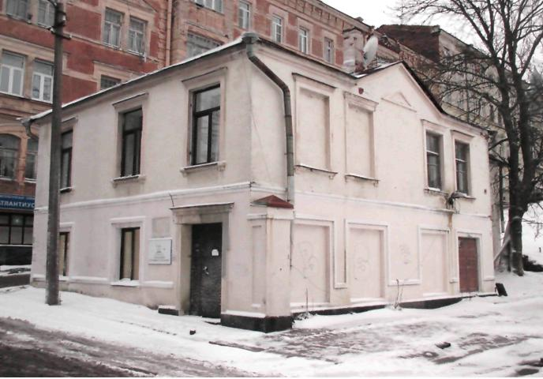  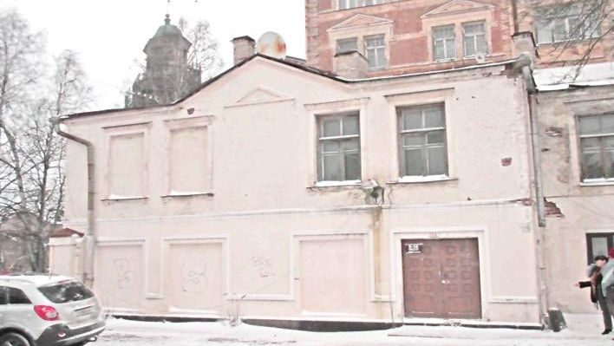  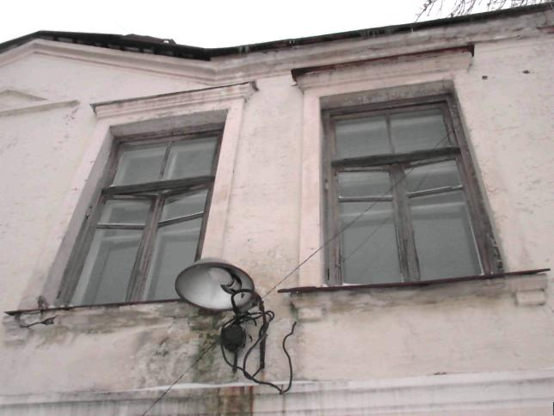  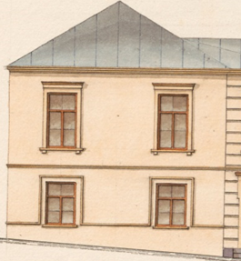  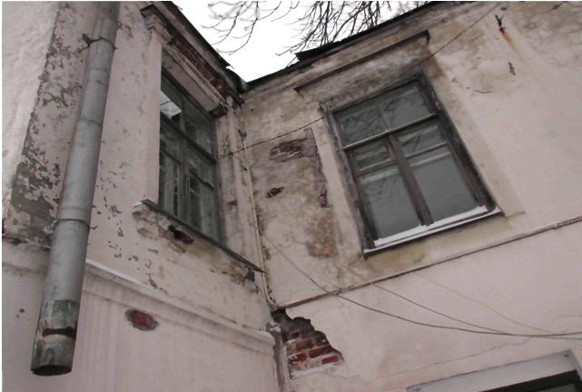  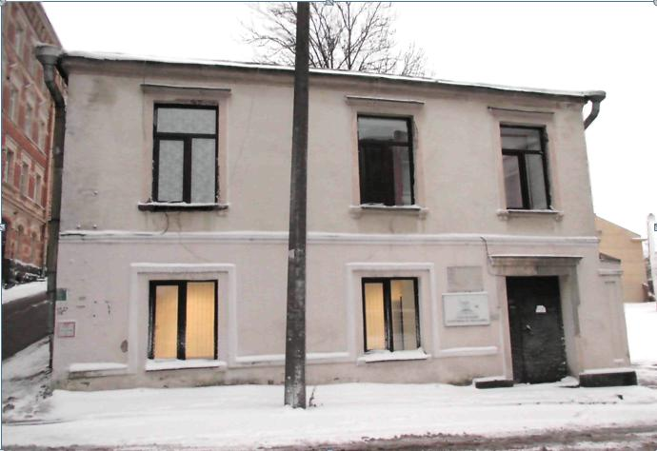  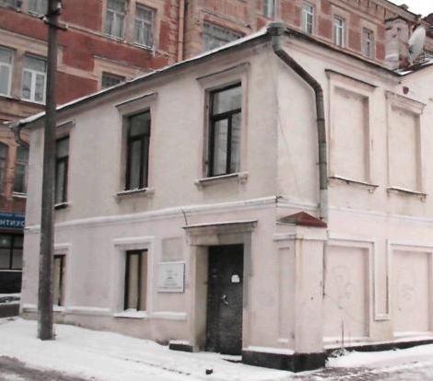  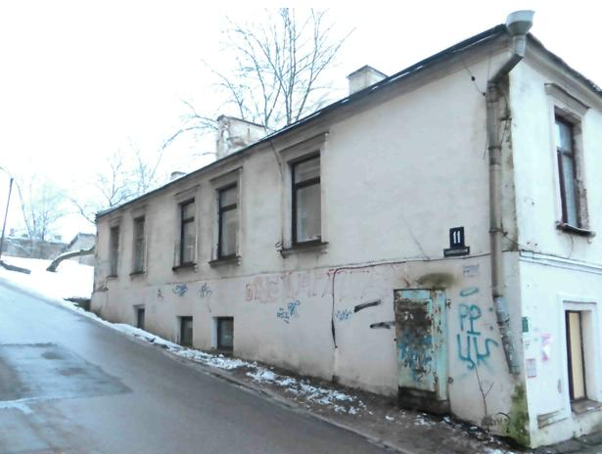  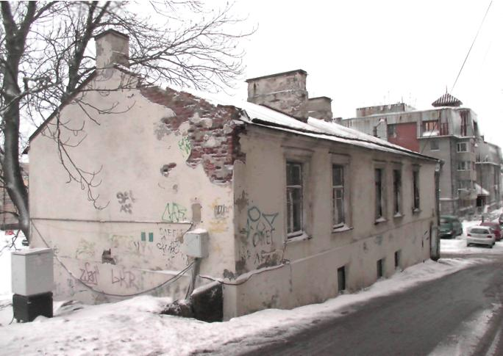

Предмет охраны может быть уточнен в процессе историко-культурных и реставрационных исследований, реставрационных работ.

